SỞ GD VÀ ĐT TP. HỒ CH Í MINH  TRƯỜNG THCS – THPT PHAN BỘI CHÂU |  | KIỂM TRA HỌC KỲ I NĂM HỌC 2016 - 2017  MÔN: VẬT LÍ - KHỐI 10  THỜI GIAN LÀM BÀI: 45 PHÚT

ĐỀ: (Gồm có: 01 trang)
Câu 1: (1,0 điểm) Nêu các yếu tố của hệ quy chiếu.
Câu 2: (2,0 điểm) Phát biểu và viết hệ thức của định luật II Niu – tơn.
Câu 3: (2,0 điểm) Phát biểu định vạn vật hấp dẫn và viết hệ thức của lực hấp dẫn.
Câu 4: (1,0 điểm) Một vật nặng rơi ở độ cao 80 m xuống đất. Lấy g = 10 m/s². Tính thời gian để vật rơi.
Câu 5: (1,5 điểm) Một máy bay biểu diễn lượn trên một quỹ đạo tròn bán kính 1 km với vận tốc không đổi 720 km/h. Tính:
a. Tốc độ góc và gia tốc hướng tâm của máy bay.
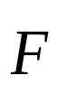
b. Lực hướng tâm biết khối lượng máy bay là 0,5 tấn.
Câu 6: (2,5 điểm) Một vật có khối lượng 4 kg đặt trên mặt bàn nằm ngang. Hệ số ma sát trượt giữa vật với mặt bàn là 0,25. Vật bắt đầu được kéo bằng một lực F = 20 N có phương nằm ngang. Lấy g = 10 m/s². Tính:
a. Gia tốc của vật?
b. Vận tốc và quãng đường vật đi được sau 3s?
HẾT

SỞ GD VÀ ĐT TP. HỒ CH Í MINH  TRƯỜNG THCS – THPT PHAN BỘI CHÂU |  |  | HƯỚNG DẪN CHẤM KIỂM TRA HỌC KỲ I  NĂM HỌC 2016 - 2017  MÔN: VẬT LÍ - KHỐI 10  THỜI GIAN LÀM BÀI: 45 PHÚT
Câu | Nội dung yêu cầu |  |  | Điểm
Câu 1  (1,0 đ) | - Một vật làm mốc, một hệ toạ độ gắn với vật làm mốc;  - Một mốc thời gian và một đồng hồ. |  |  | 0,5  0,5
Câu 2  (2,0 đ) | Gia tốc của một vật cùng hướng với các lực tác dụng lên vật. Độ lớn gia tốc tỉ lệ thuận với độ lớn của lực và tỉ lệ nghịch với khối lượng của vật.  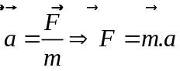 |  |  | 1,0  1,0
Câu 3  (2,0 đ) | - Định luật:  Lực hấp dẫn giữa hai chất điểm tỉ lệ thuận với tích hai khối lượng của chúng và tỉ lệ nghịch với bình phương khoảng cách giữa chúng.  - Biểu thức:  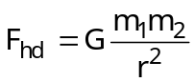  Trong đó: - m₁, m₂ là khối lượng của hai chất điểm;  - r là khoảng cách giữa chúng;  - G = 6,67.10⁻¹¹Nm²/kg². |  |  | 1,0  0,5  0,5
Câu 4  (1,0 đ) | - Chọn trục tọa độ trùng với quỹ đạo rơi, chiều dương hướng xuống, gốc tọa độ và gốc thời gian là điểm khi xe bắt đầu rơi.  - Thời gian để vật rơi: 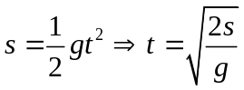  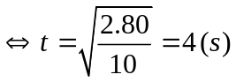 |  |  | 0,5  0,5
Câu 5  (1,5 đ) | Tốc độ góc của máy bay: 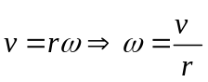  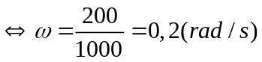  Gia tốc hướng tâm của máy bay  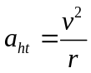  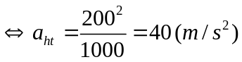  Lực hướng tâm của máy bay  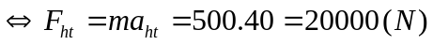 |  |  | 0,25  0,25  0,25  0,25  0,5
Câu 6  (2,5 đ) | - Phân tích đúng các lực và biểu diễn đúng trên hình vẽ.  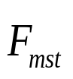      - Áp dụng định luật II Niu-tơn  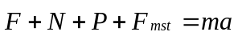 (1)  Chiếu (1) lên oy: N – P = mg  Chiếu (1) lên ox: 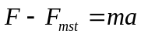  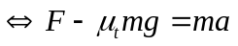  a. Gia tốc của vật:  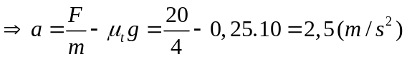  b. Vận tốc và quãng đường vật đi được sau 2s  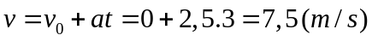  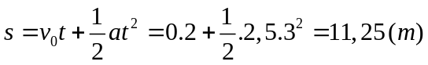 |  |  | 0,5  0,25  0,25  0,25  0,25  0,5  0,25  ơ  0,25
Tổng điểm: |  |  |  | 10,0

